秋弁
～旬の食材を添えて～
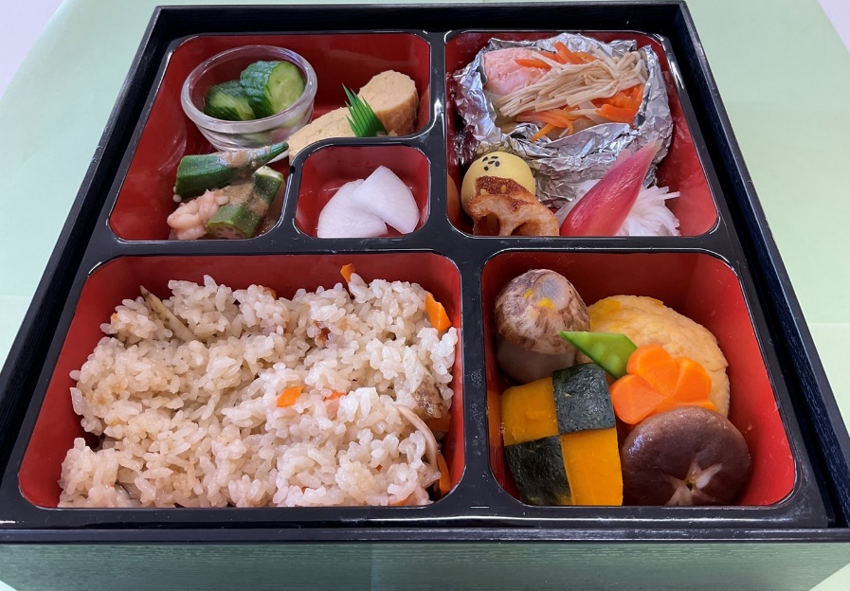
お品書き
前菜
・だし巻き卵
・海老とオクラ 胡麻クリーム
・蛇腹胡瓜の三杯酢
煮物 （炊き合わせ）
・里芋・ねじ梅人参・いんげん
・しいたけ・がんも ※みょうがは入りません
焼物
・鮭のホイル焼き ●アレルギー食品：卵、海老
・薩摩芋きんとん ●チケット販売場所：６号館１階
・蓮根チップス ●チケット販売日時：
・菊花大根 １０月１５日（金）１２時４５分
御飯 １０月１８日（月）１２時４５分
・炊き込みご飯 ●弁当受け渡し場所：６号館１階
【しいたけ 人参 牛蒡 鶏肉】 ●弁当受け渡し日時：
香物 １０月２１日（木 １２時４５分
・大根の漬物 ●値段：６００円
料理長 副料理長
藤田 悠太郎 林 晃輝 渋谷 晃輝

